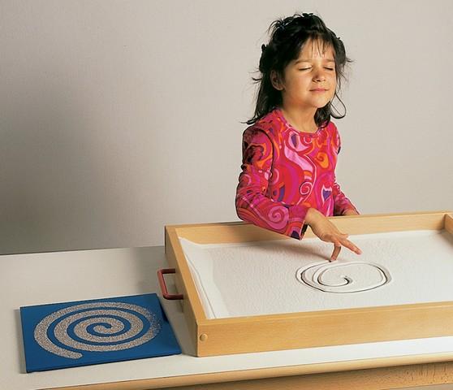
Песочная терапия в детском саду.
Развивающие игры с песком

Песок - уникальный природный материал. Если песчинки рассматривать под микроскопом, можно увидеть горсть драгоценных камней. Действительно, в практической работе песок - лучший материал. Когда ребенок касается песка, на пляже или в специальной песочнице, странный спектакль внутренней жизни начинает разворачиваться снаружи. И когда ребенок заканчивает играть с песком, он меняется, обновляется внутренне.
Игра с песком как процесс самосознания ребенка и его спонтанной «самотерапии» известен издавна. Действительно, попадая на пляж, ребенок начинает строить причудливые дворцы, соединяя их в настоящие укрепленные города. Ребенок создает из песка дворец, любуется им, а потом волна или он сам разрушают произведение. Один сюжет жизни завершается, уступая место другому. И так до бесконечности.
Песок имеет большое профилактическое значение для оздоровления детей.
Игры с песком в детском саду проводятся в разных возрастных группах в течение дня. Особенно целесообразно использование игр с песком в период адаптации детей.
Подбор упражнений на песке:
- «походить» ладошками по песку, оставляя свои следы;
- «поездить» ладошками или ребром ладони, выполняя зигзагообразные и круговые движения;
- создать отпечатками ладоней, кулачков разнообразные рисунки (цветы, деревья, траву, солнышко, дождь);
- сложив пальцы, изобразить загадочные следы птиц, животных, которых не существует;
- «просеять» песочек между пальцами;
- сделать отпечатки различных предметов формочками;
- сгрести песок ладонями в большую кучу - «муравейник» и разгрести его,
- «поиграть» на поверхности песка, как на клавиатуре пианино;
- сдуть песок с ладоней, фантиков, цветочков;
- «погрузить» руки в песок;
Нарощенные ресницы уже не в моде!ресницы-шикарные-брови.рф/Для-Ресниц-БровейразвернутьЗачем тратить деньги на нарощенные ресницы? Средство для роста своих ресницДля роста ресниц и бровейКрасивый взглядРеальные отзывыСкидка 50%Скрыть рекламу:Не интересуюсь этой темой / Уже купилНавязчивое и надоелоСомнительного содержания или спамМешает просмотру контента | Трек Magic Tracks со скидкой 10%!mir-uyuta.kzразвернутьСоздайте невероятную трассу! Устройте супергонки! В комплекте – светящаяся машинкаИгрушкиСкрыть рекламу:Не интересуюсь этой темой / Уже купилНавязчивое и надоелоСомнительного содержания или спамМешает просмотру контента
  Спасибо, объявление скрыто.
  Спасибо, объявление скрыто.
Яндекс.Директ
- создать рисунки на увлажненном песке;
- спрятать в песок буквы, мелкие игрушки и отыскать их.
Для сравнения ощущений предлагаем детям выполнить такие же упражнения в воздухе, на столе.
Цветная песочная терапия
Для разнообразия занятий используем цветной песок. Песок накануне красится гуашевой краской разных цветов, просушивается и рассыпается по бутылкам.
Сначала детям предлагается нарисовать картину в песочнице пальчиком, а потом с помощью «цветного песка», который помещен в пластиковые бутылочки, «оживить» ее, то есть раскрасить.
Развивающие математические игры в песочнице
«Узор под диктовку»
(ориентирование в пространстве). Психолог дает указания, в каком углу, каком месте песочницы положить тот или иной предмет. Можно использовать природный материал.
«Что справа, слева, сверху, снизу?»
(Ориентирование в пространстве). Ребенок определяет и называет местонахождение того или иного предмета в песочнице.
«Числа и цифры»
Ребята откапывают спрятанные в песке предметы, природный материал, классифицируют их, сравнивают количество, обозначают каждую группу соответствующей цифрой.
«Кратчайший путь»
Дети определяют маршруты в песочнице с использованием условной меры и сантиметровой линейки.
«Какая цифра спряталась?»
Пластмассовые цифры зарыты в песке не полностью. Дети должны распознать и назвать их по фрагментам.
«Лабиринты»
Одни устраивают песочные лабиринты, другие ищут выходы из них.
«Геометрическая мозаика»
Создание в песочнице узоров из геометрических фигур по образцу, по памяти, по словесными указаниями.
«Математические упражнения»
Воспитатель предлагает ребенку выложить столько ракушек, сколько у него есть, или на одну больше-меньше и т. п.
Игры по обучению грамоте с песком
«Кто спрятался»
Найти в песке фигурки и отобрать те из них, название которых начинается на заданный звук. Придумывание предложений с этими словами.
«Написание букв, слов на песке»
(Пальцем, палочкой, «змейками» - простыми веревочками с узелком на конце).
«Веселые преобразования»
Превращаем одну букву на другую, рисуя их на песке и т.д.
«Допиши букву, слово»
Воспитатель пишет букву или слово, засыпает песком ее часть, предлагает ребенку восстановить написанное.
«Найди и назови»
Дети ищут пластмассовые буквы в песке, называют их, делят на гласные и согласные, выкладывают из них слова.
«Что скрывает песок?»
Дети находят в песке таблички со словами, прочитывают, классифицируют.
«Кто быстрее?»
Игра-соревнование проводится с детьми в парах, тройках в двух песочницах. Победитель тот, кто быстрее откопает буквы и выложит слова по образцу.
Художественно-речевая деятельность
«Кто быстрее найдет»
Найти предмет в песке и составить о нем предложения (описание, назначение и т.д.).
«Что ты чувствуешь?»
Описание детьми своих ощущений при взаимодействии с песком.
«Фантазия из песка»
Цветной песок хаотично насыпаем на бумажные тарелочки, листы бумаги. Педагог предлагает рассказать, что увидели дети.
«Сказочники Песчаной страны»
Моделирование из песка сказочных сюжетов с использованием мелких фигурок, составление и рассказывание сказок, рассказов о них.
Игры на развитие тактильно-кинестетической чувствительности и мелкой моторики
«Едут машины, санки, коньки»
Скольжения ладонями по поверхности песка зигзагообразными круговыми движениями, а также движениями в разных направлениях.
«Ловкие змейки», «Прокладываем железную дорогу»
Выполнение движений ребром ладони, прохождение по следам, проложенным ранее, параллельно им.
«Волшебные узоры»
Создание узоров, различных изображений с помощью отпечатков ладошек, кулачков, пальчиков.
«Делай, как я»
В паре с воспитателем или другим ребенком. Повторение движений рук, пальцев по песку.
«Там неизведанных дорожках ...»
Прохождение по поверхности песка пальцами, сгруппированными по два, три, четыре, пять. Педагог предлагает представить, чьи это могут быть следы.
«Море волнуется»
Шевеление руками в песке, наблюдение за тем, как меняется песчаный рельеф.
«Мина», «Сапер»
Осторожное откапывание руки товарища, стараясь не коснуться ее.
«Сюрпризы для друзей»
Изготовление тайников в песочнице, закапывание в них мелких игрушек, цветных камешков, ракушек и т.п.
Рифмовки для упражнений с песком по развитию мелкой моторики
Примеры.
Почтенный слон по джунглям идет
И слонят своих ведет.
Он хобот выше поднимает –
Семью на обед созывает.
По пустыне идет караван.
Там за барханом вновь бархан.
Верблюды день и ночь бредут
Поклажу на горбах везут.

